

**"Мемлекеттік ғылыми-техникалық сараптама өткізу" мемлекеттік көрсетілетін қызмет регламентін бекіту туралы**

***Күшін жойған***

Қазақстан Республикасы Білім және ғылым министрінің 2015 жылғы 11 маусымдағы № 374 бұйрығы. Қазақстан Республикасының Әділет министрлігінде 2015 жылы 10 шілдеде № 11634 тіркелді. Күші жойылды - Қазақстан Республикасы Білім және ғылым министрінің 2020 жылғы 4 маусымдағы № 229 бұйрығымен

      Ескерту. Күші жойылды – ҚР Білім және ғылым министрінің 04.06.2020 № 229 (алғашқы ресми жарияланған күнінен кейін күнтізбелік он күн өткен соң қолданысқа енгізіледі.) бұйрығымен.

      "Мемлекеттік көрсетілетін қызметтер туралы" 2013 жылғы 15 сәуірдегі Қазақстан Республикасы Заңының 10-бабы 2) тармақшасына сәйкес **БҰЙЫРАМЫН:**

      1. Қоса беріліп отырған "Мемлекеттік ғылыми-техникалық сараптама өткізу" мемлекеттік көрсетілетін қызмет регламенті бекітілсін.

      2. Қазақстан Республикасы Білім және ғылым министрінің келесі бұйрықтарының күші жойылды деп танылсын:

      1) "Мемлекеттік ғылыми-техникалық сараптама өткізу" мемлекеттік көрсетілетін қызмет регламентін бекіту туралы" Қазақстан Республикасы Білім және ғылым министрінің 2014 жылғы 4 наурыздағы № 69 бұйрығы (Қазақстан Республикасы Нормативтік құқықтық актілерді мемлекеттік тіркеу тізілімінде 2014 жылғы 12 сәуірде № 9330 болып тіркелген, "Заң газетінің" 2014 жылғы 30 мамырдағы № 78 (2472) санында жарияланған);

      2) "Мемлекеттік ғылыми-техникалық сараптама өткізу" мемлекеттік көрсетілетін қызмет регламентін бекіту туралы" Қазақстан Республикасы Білім және ғылым министрінің 2014 жылғы 4 наурыздағы № 69 бұйрығына өзгерістер енгізу туралы" Қазақстан Республикасы Білім және ғылым министрінің 2014 жылғы 18 маусымдағы № 231 бұйрығы (Қазақстан Республикасы Нормативтік құқықтық актілерді мемлекеттік тіркеу тізілімінде 2014 жылы 18 шілдеде № 9598 тіркелген, "Заң газетінің" 2014 жылғы 27 тамыздағы № 127 (2521) санында жарияланған).

      3. Қазақстан Республикасы Білім және ғылым министрлігінің Білім және ғылым саласындағы бақылау комитеті (С.Н. Нүсіпов) заңнамада белгіленген тәртіппен:

      1) осы бұйрықты Қазақстан Республикасы Әділет министрлігінде мемлекеттік тіркеуді;

      2) осы бұйрықты Қазақстан Республикасы Әділет министрлігінде мемлекеттік тіркеуден өткен соң ресми жариялауды;

      3) осы бұйрықты Қазақстан Республикасы Білім және ғылым министрлігінің ресми интернет-ресурсында орналастыруды қамтамасыз етсін.

      4. Осы бұйрықтың орындалуын бақылау Қазақстан Республикасы Білім және ғылым министрлігі Білім және ғылым саласындағы бақылау комитетінің төрағасы С.Н. Нүсіповке жүктелсін.

      5. Осы бұйрық алғашқы ресми жарияланған күнінен кейін күнтізбелік он күн өткен соң қолданысқа енгізіледі.

|  |  |
| --- | --- |
| Қазақстан Республикасы |  |
| Білім және ғылым министрі | А. Сәрінжіпов |

|  |  |
| --- | --- |
|  | Қазақстан Республикасы Білім және ғылым министрінің 2015 жылғы 11 маусымдағы № 374 бұйрығымен бекітілген |

**"Мемлекеттік ғылыми-техникалық сараптама өткізу"**  
**мемлекеттік көрсетілетін қызмет регламенті**  
**1. Жалпы ережелер**

      1. "Мемлекеттік ғылыми-техникалық сараптама өткізу" мемлекеттік көрсетілетін қызметін (бұдан әрі – мемлекеттік көрсетілетін қызмет) Қазақстан Республикасы Білім және ғылым министрінің 2015 жылғы 15 сәуірдегі № 205 бұйрығымен (Нормативтік құқықтық актілерді мемлекеттік тіркеу тізілімінде № 11077 болып тіркелген) бекітілген "Мемлекеттік ғылыми-техникалық сараптама өткізу" мемлекеттік көрсетілетін қызмет стандартына сәйкес "Мемлекеттік ұлттық ғылыми-техникалық сараптама орталығы" акционерлік қоғамы (бұдан әрі – көрсетілетін қызметті беруші) көрсетеді. Өтініштерді қабылдауды көрсетілетін қызметті беруші жүзеге асырады.

      Мемлекеттік қызмет көрсету нәтижелерін беруді көрсетілетін қызметті беруші жүзеге асырады.

      Ескерту. 1-тармақ жаңа редакцияда - ҚР Білім және ғылым министрінің 28.12.2015 № 709 (алғашқы ресми жарияланған күнінен кейін күнтізбелік он күн өткен соң қолданысқа енгізіледі) бұйрығымен.

      2. Мемлекеттік қызмет көрсету нысаны: қағаз түрінде.

      3. Мемлекеттік қызмет көрсету нәтижесі – мемлекеттік ғылыми-техникалық сараптаманың (бұдан әрі – МҒТС) қорытындысы. Ұсыну нысаны – қағаз түрінде.

**2. Көрсетілетін қызметті берушінің құрылымдық бөлімшелерінің**  
**(қызметкерлерінің) мемлекеттік қызмет көрсету процесіндегі**  
**іс-қимыл тәртібінің сипаттамасы**

      4. Көрсетілетін қызметті алушының МҒТС объектілеріне мемлекеттік ғылыми-техникалық сараптама жүргізуге арналған мемлекеттік, орыс және ағылшын тілдеріндегі өтінімін алу мемлекеттік қызмет көрсету жөніндегі рәсімді (іс-қимылды) бастау үшін негіз болып табылады.

      5. Мемлекеттік қызмет көрсету процесінің рәсімдері (іс-қимылдар):

      1) алып тасталды - ҚР Білім және ғылым министрінің 28.12.2015 № 709 (алғашқы ресми жарияланған күнінен кейін күнтізбелік он күн өткен соң қолданысқа енгізіледі) бұйрығымен.

      2) көрсетілетін қызметті беруші кеңсесінің қызметкері өтінім түскен кезден бастап он бес минут ішінде оны кіріс хат-хабарларды тіркеу журналында тіркейді және көрсетілетін қызметті берушінің басшысына қарастыруға береді;

      3) көрсетілетін қызметті берушінің басшысы өтінім түскен кезден бастап екі сағат ішінде өтінімді көрсетілетін қызметті беруші басшысының орынбасарына қарастыруға жазады;

      4) көрсетілетін қызметті беруші басшысының орынбасары өтінім түскен сәттен бастап екі сағат ішінде өтінімді көрсетілетін қызметті берушінің мемлекеттік ғылыми-техникалық сараптама басқармасының басшысына қарастыруға жазады;

      5) көрсетілетін қызметті берушінің мемлекеттік ғылыми-техникалық сараптама басқармасының басшысы өтінім түскен сәттен бастап екі сағат ішінде өтінімді орындау үшін көрсетілетін қызметті берушінің мемлекеттік ғылыми-техникалық сараптама басқармасының қызметкеріне береді;

      6) көрсетілетін қызметті берушінің мемлекеттік ғылыми-техникалық сараптама басқармасының қызметкері:

      өтінім түскен күннен бастап күнтізбелік жиырма тоғыз күн ішінде өтінімді қарайды, оны өңдейді және МҒТС объектілерінің электрондық нұсқалары деректерінің банкіне және МҒТС объектілері бойынша деректер базасына енгізеді;

      өтінімді МҒТС объектілерінің электрондық нұсқалары деректерінің банкіне және МҒТС объектілері бойынша деректер базасына енгізгеннен кейін күнтізбелік отыз күн ішінде сарапшыларды іріктейді және олармен МҒТС жүргізу бойынша қызмет көрсету туралы шарттар жасайды;

      сарапшылармен МҒТС жүргізу бойынша қызмет көрсету туралы шарттар жасалғаннан кейін күнтізбелік отыз күн ішінде МҒТС қорытындысын дайындайды.

      МҒТС объектілері бойынша МҒТС нәтижелері барлық МҒТС объектілері бойынша МҒТС жүргізілгеннен кейін күнтізбелік үш күн ішінде көрсетілетін қызметті берушінің интернет-ресурсында жарияланады.

      Құрылымдық бөлімшелердің (қызметкерлердің) өзара рәсімдер (іс-қимылдар) бірізділігін сипаттау осы Регламентке 1-қосымшаға сәйкес көрсетілетін қызметті берушінің құрылымдық бөлімшелерінің (қызметкерлерінің) өзара іс-қимылының блок-сызбасында келтірілген.

      Ескерту. 5-тармаққа өзгеріс енгізілді - ҚР Білім және ғылым министрінің 28.12.2015 № 709 (алғашқы ресми жарияланған күнінен кейін күнтізбелік он күн өткен соң қолданысқа енгізіледі) бұйрығымен.

      6. Келесі рәсімді (іс-қимылды) орындауды бастау үшін негіз болатын мемлекеттік қызметті көрсету бойынша рәсімдердің (іс-қимылдың) нәтижесі:

      1) алып тасталды - ҚР Білім және ғылым министрінің 28.12.2015 № 709(алғашқы ресми жарияланған күнінен кейін күнтізбелік он күн өткен соң қолданысқа енгізіледі) бұйрығымен.

      2) көрсетілетін қызметті берушінің кеңсесінде өтінімді тіркеу және оны көрсетілетін қызметті берушінің басшысына беру;

      3) көрсетілетін қызметті беруші басшысының қарары;

      4) көрсетілетін қызметті берушінің басшысы орынбасарының қарары;

      5) көрсетілетін қызметті берушінің мемлекеттік ғылыми-техникалық сараптама басқармасы басшысының қарары;

      6) МҒТС объектілерінің электрондық нұсқалары деректерінің банкіне және МҒТС объектілері бойынша деректер базасына енгізу;

      7) МҒТС жүргізу бойынша қызмет көрсету туралы сарапшылармен шарттар;

      8) МҒТС қорытындысы және көрсетілетін қызметті берушінің интернет-ресурсында МҒТС нәтижелерін жариялау.

      Ескерту. 6-тармаққа өзгеріс енгізілді - ҚР Білім және ғылым министрінің 28.12.2015 № 709 (алғашқы ресми жарияланған күнінен кейін күнтізбелік он күн өткен соң қолданысқа енгізіледі) бұйрығымен.

**3. Көрсетілетін қызметті берушінің құрылымдық бөлімшелерінің (қызметкерлерінің) мемлекеттік қызмет көрсету процесіндегі өзара іс-қимыл тәртібінің сипаттамасы**

      Ескерту. 3-бөлімнің атауы жаңа редакцияда - ҚР Білім және ғылым министрінің 28.12.2015 № 709 (алғашқы ресми жарияланған күнінен кейін күнтізбелік он күн өткен соң қолданысқа енгізіледі) бұйрығымен.

      7. Мемлекеттік қызмет көрсету процесіне көрсетілетін қызметті берушінің мынадай қызметкерлері қатысады:

      1) алып тасталды - ҚР Білім және ғылым министрінің 28.12.2015 № 709 (алғашқы ресми жарияланған күнінен кейін күнтізбелік он күн өткен соң қолданысқа енгізіледі) бұйрығымен.

      2) көрсетілетін қызметті беруші кеңсесінің қызметкері;

      3) көрсетілетін қызметті берушінің басшысы;

      4) көрсетілетін қызметті беруші басшысының орынбасары;

      5) мемлекеттік ғылыми-техникалық сараптама басқармасының басшысы;

      6) мемлекеттік ғылыми-техникалық сараптама басқармасының қызметкері.

      Ескерту. 7-тармаққа өзгеріс енгізілді - ҚР Білім және ғылым министрінің 28.12.2015 № 709 (алғашқы ресми жарияланған күнінен кейін күнтізбелік он күн өткен соң қолданысқа енгізіледі) бұйрығымен.

      8. Құрылымдық бөлімшелер арасындағы рәсімдер (іс-қимылдар) жүйелілігінің сипаттамасы.

      1) алып тасталды - ҚР Білім және ғылым министрінің 28.12.2015 № 709 (алғашқы ресми жарияланған күнінен кейін күнтізбелік он күн өткен соң қолданысқа енгізіледі) бұйрығымен.

      2) көрсетілетін қызметті беруші кеңсесінің қызметкері өтінім түскен сәттен бастан он бес минут ішінде оны кіріс хат-хабарларды тіркеу журналында тіркейді және көрсетілетін қызметті берушінің басшысына қарастыруға береді;

      3) көрсетілетін қызметті берушінің басшысы өтінім түскен сәттен бастап екі сағат ішінде өтінімді көрсетілетін қызметті беруші басшысының орынбасарына қарастыруға жазады;

      4) көрсетілетін қызметті беруші басшысының орынбасары өтінім түскен сәттен бастап екі сағат ішінде өтінімді көрсетілетін қызметті берушінің мемлекеттік ғылыми-техникалық сараптама басқармасының басшысына қарастыруға жазады;

      5) көрсетілетін қызметті берушінің мемлекеттік ғылыми-техникалық сараптама басқармасының басшысы өтінім түскен сәттен бастап екі сағат ішінде өтінімді орындау үшін көрсетілетін қызметті берушінің мемлекеттік ғылыми-техникалық сараптама басқармасының қызметкеріне береді;

      6) көрсетілетін қызметті берушінің мемлекеттік ғылыми-техникалық сараптама басқармасының қызметкері:

      өтінім түскен күннен бастап күнтізбелік жиырма тоғыз күн ішінде өтінімді қарайды, оны өңдейді және МҒТС объектілерінің электрондық нұсқалары деректерінің банкіне және МҒТС объектілері бойынша деректер базасына енгізеді;

      өтінімді МҒТС объектілерінің электрондық нұсқалары деректерінің банкіне және МҒТС объектілері бойынша деректер базасына енгізгеннен кейін күнтізбелік отыз күн ішінде сарапшыларды іріктейді және олармен МҒТС жүргізу бойынша қызмет көрсету туралы шарттар жасайды;

      сарапшылармен МҒТС жүргізу бойынша қызмет көрсету туралы шарттар жасалғаннан кейін күнтізбелік отыз күн ішінде МҒТС қорытындысын дайындайды.

      Мемлекеттік қызмет көрсету процесінде көрсетілетін қызметті берушінің құрылымдық бөлімшелерінің (қызметкерлерінің) арасындағы рәсімдердің (іс-қимыл) бірізділігін сипаттау осы регламентке 2-қосымшаға сәйкес мемлекеттік қызмет көрсету бизнес-процестерінің анықтамалығында келтірілген.

      Ескерту. 8-тармаққа өзгеріс енгізілді - ҚР Білім және ғылым министрінің 28.12.2015 № 709 (алғашқы ресми жарияланған күнінен кейін күнтізбелік он күн өткен соң қолданысқа енгізіледі) бұйрығымен.

**4. Мемлекеттік қызмет көрсету процесіндегі ақпараттық**  
**жүйелерді пайдалану тәртібінің сипаттамасы**

      9. Көрсетілетін қызметті беруші өзінің www.ncste.kz интернет-ресурсында мемлекеттік қызмет көрсету бойынша әрбір кезеңді аяқтау туралы бес жұмыс күні ішінде ақпаратты жариялайды.

      Мемлекеттік бюджет қаражаты есебінен гранттық және бағдарламалық-нысаналы қаржыландыруға арналған конкурс шеңберінде берілген МҒТС объектілері бойынша МҒТС нәтижелері аталған конкурс шеңберіндегі барлық МҒТС объектілері бойынша МҒТС жүргізілгеннен кейін күнтізбелік үш күн ішінде көрсетілетін қызметті берушінің интернет-ресурсында жарияланады.

|  |  |
| --- | --- |
|  | "Мемлекеттік ғылыми-техникалық сараптама өткізу" мемлекеттік көрсетілетін қызмет регламентіне 1-қосымша |

      Ескерту. 1-қосымша жаңа редакцияда - ҚР Білім және ғылым министрінің 28.12.2015 № 709 (алғашқы ресми жарияланған күнінен кейін күнтізбелік он күн өткен соң қолданысқа енгізіледі) бұйрығымен.

**Әр іс-қимылдың ұзақтығы көрсетілген әр рәсімнің (іс-қимылдың)**  
**өтуі туралы блок-сызба**

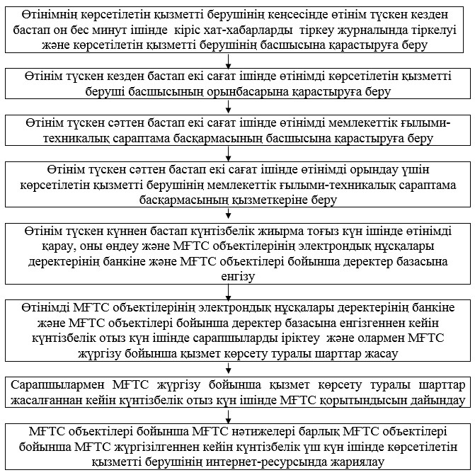

|  |  |
| --- | --- |
|  | "Мемлекеттік ғылыми-техникалық сараптама өткізу" мемлекеттік көрсетілетін қызмет регламентіне 2-қосымша |

      Ескерту. 2-қосымша жаңа редакцияда - ҚР Білім және ғылым министрінің 28.12.2015 № 709 (алғашқы ресми жарияланған күнінен кейін күнтізбелік он күн өткен соң қолданысқа енгізіледі) бұйрығымен.

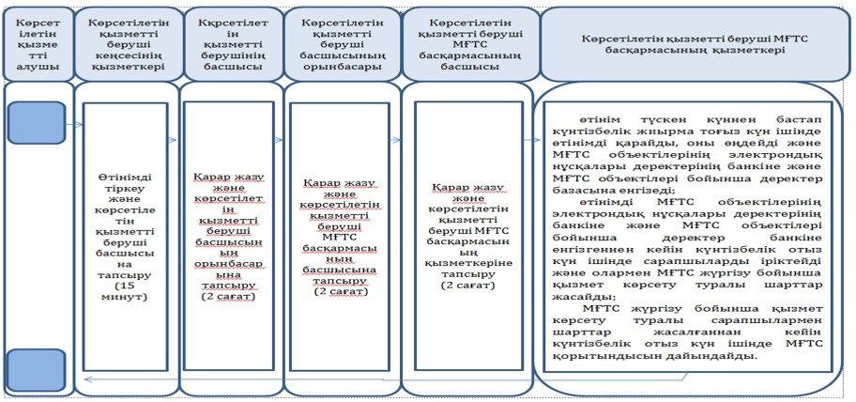

      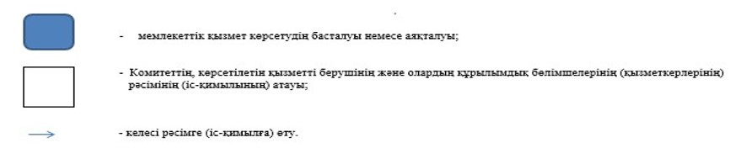

© 2012. Қазақстан Республикасы Әділет министрлігінің «Қазақстан Республикасының Заңнама және құқықтық ақпарат институты» ШЖҚ РМК